**Evidencia de casos de prueba**

Feature: Servicio SOAP de Calculadora

**Scenario:** Restar dos números utilizando el servicio SOAP de la calculadora

Given el servicio SOAP de la calculadora está disponible

And el usuario tiene acceso al servicio para realizar operaciones matemáticas

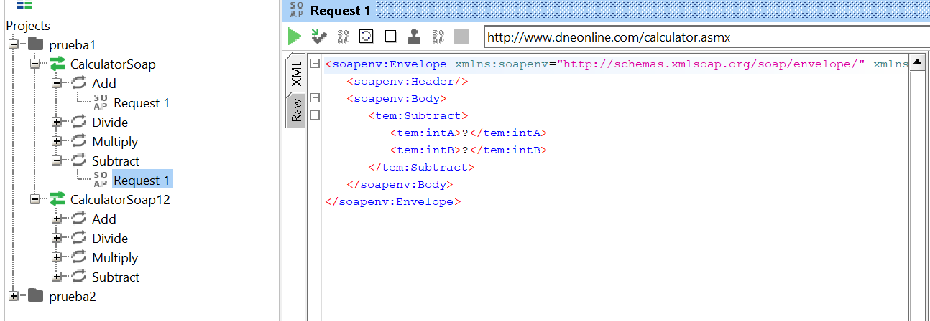

When el usuario envía una solicitud SOAP para restar los números 10 y 4

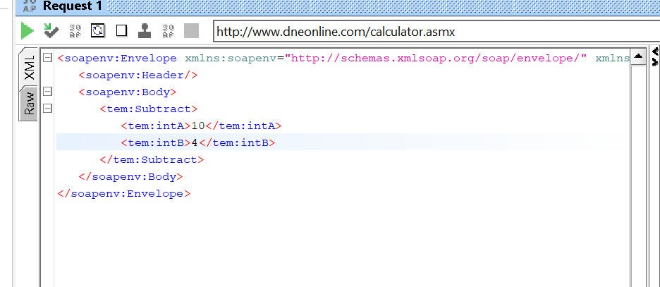

Then el resultado de la resta debería ser 6

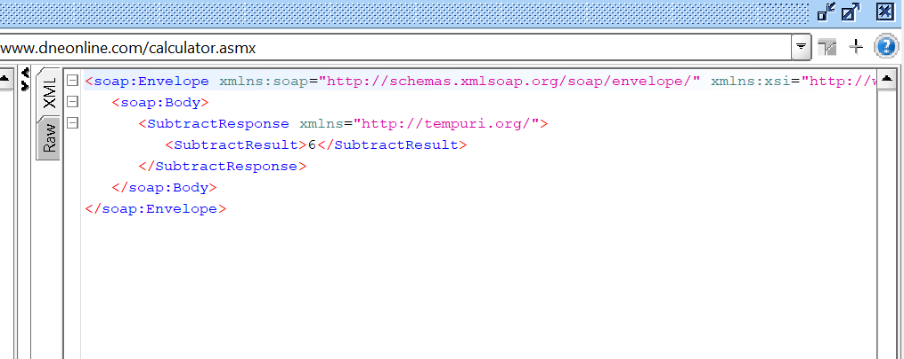

And el usuario debería recibir una respuesta exitosa del servicio

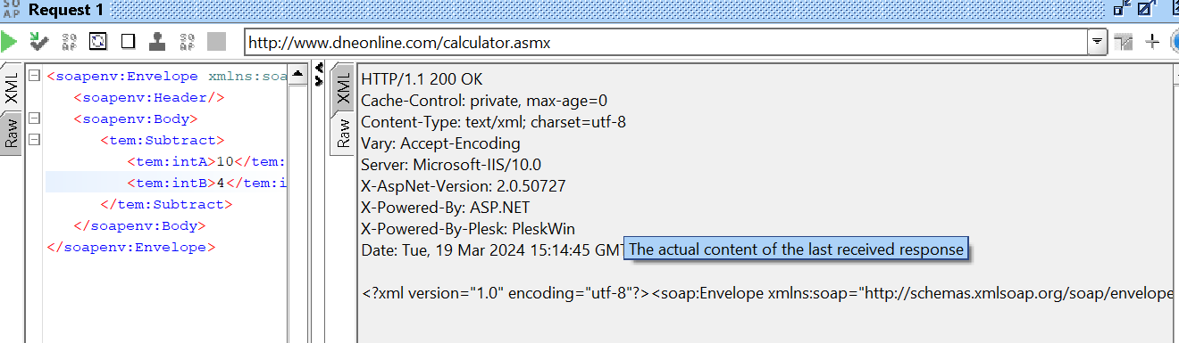

**Scenario:** Multiplicar dos números utilizando el servicio SOAP de la calculadora

Given el servicio SOAP de la calculadora está disponible

And el usuario tiene acceso al servicio para realizar operaciones matemáticas

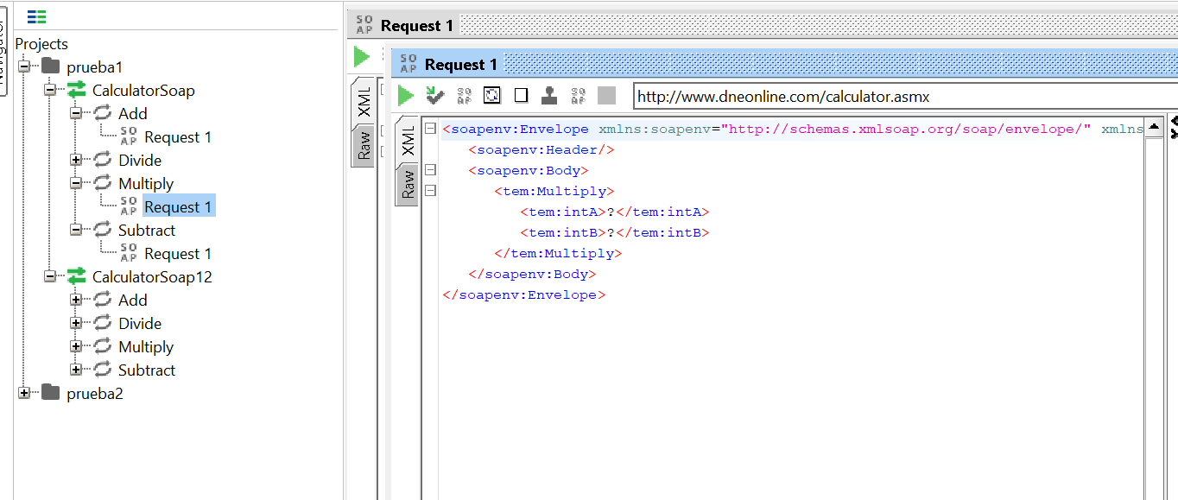

When el usuario envía una solicitud SOAP para multiplicar los números 3 y 8

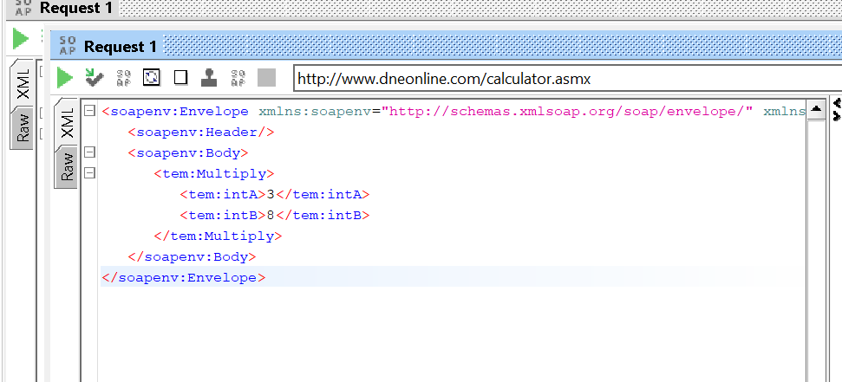

Then el resultado de la multiplicación debería ser 24

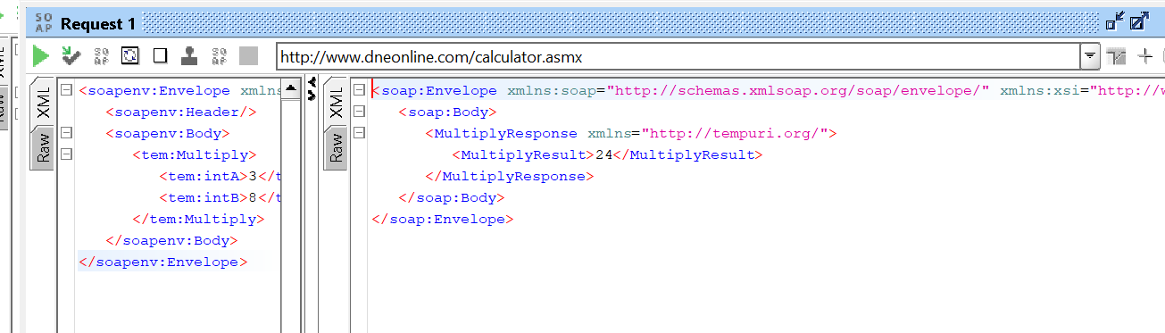

And el usuario debería recibir una respuesta exitosa del servicio

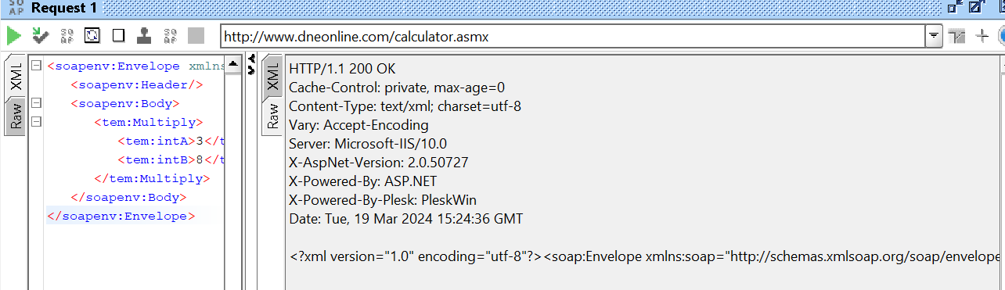

Feature: Registro en la página de alkomprar

Background:

Given que el usuario está en la página principal de alkomprar

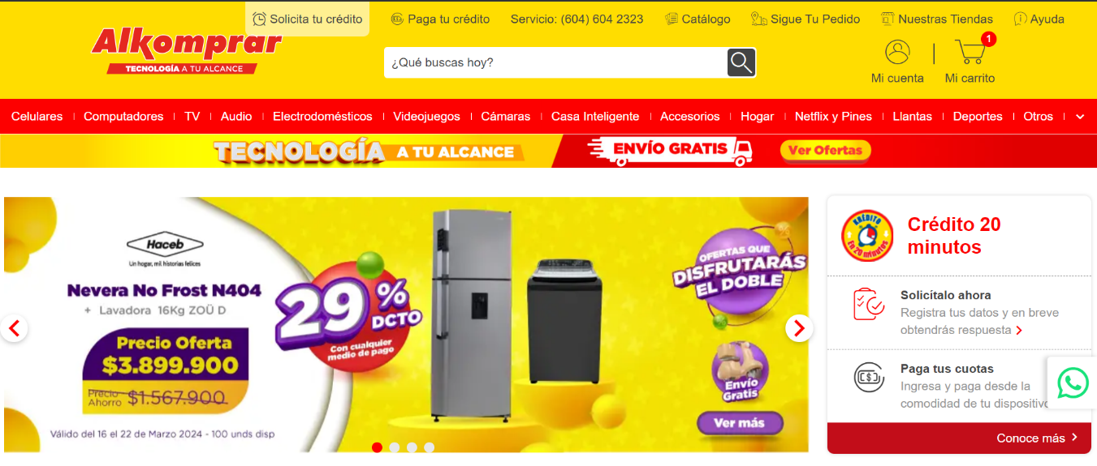

**Scenario**: Registro exitoso

When selecciona el apartado “iniciar sesión” e ingresa todos los campos con datos validos

And el usuario da click en continuar

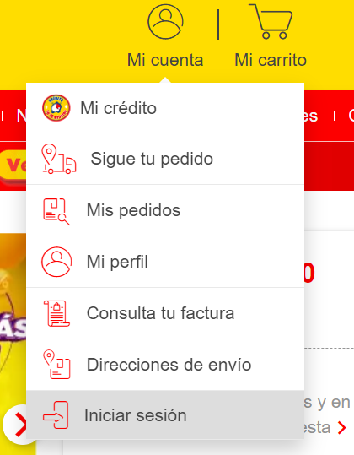

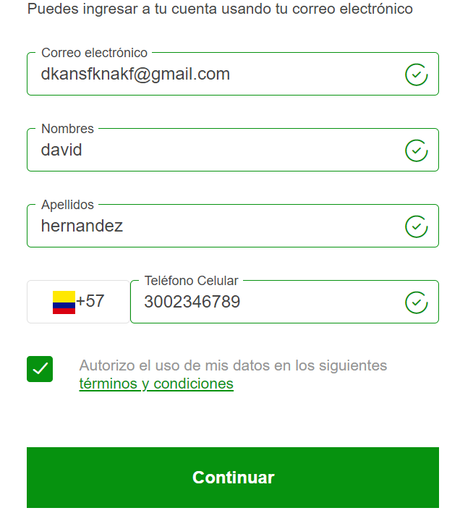

Then el usuario debería ser redirigido a la página de su cuenta

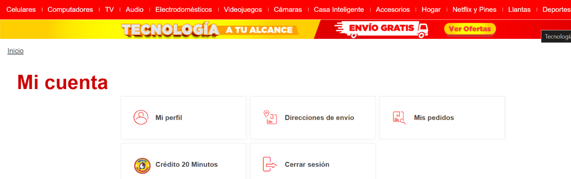

**Scenario**: Registro incorrecto – campos vacíos

When el usuario da click en continuar con los campos de registro vacíos

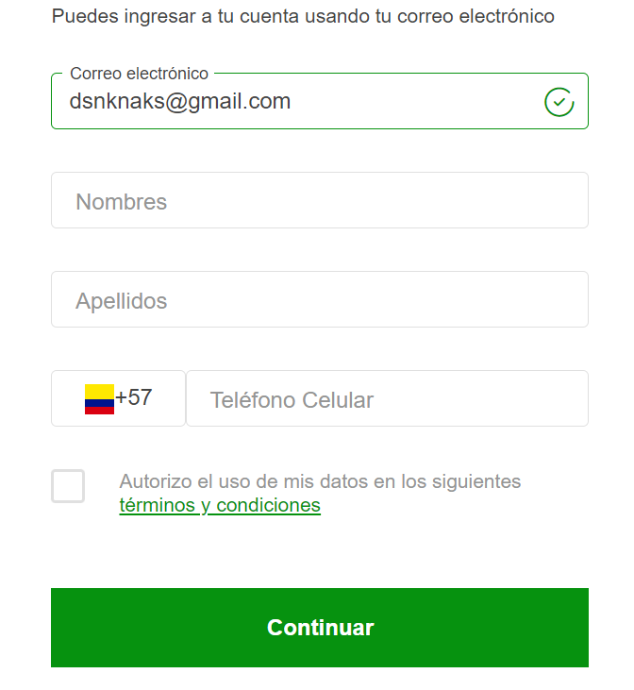

Then debería mostrar un error indicándole que debe llenar los campos

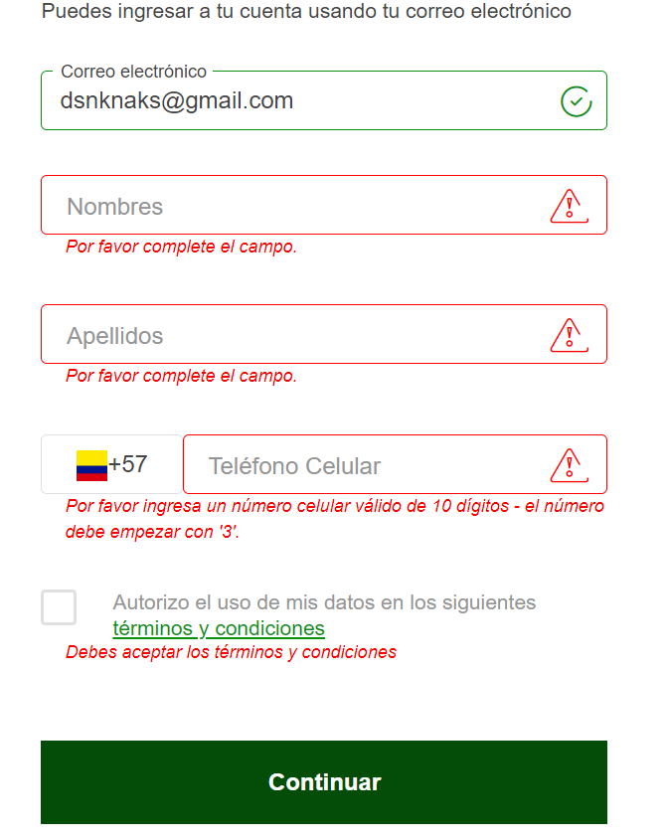

**Scenario Outline:** Verificar Registro Exitoso con Datos Válidos

Given el usuario está en la página de registro

When el usuario completa el formulario de registro con datos válidos: "<nombre>", "<correo>", "<contraseña>","<telefono>",

And el usuario hace clic en el botón de registro

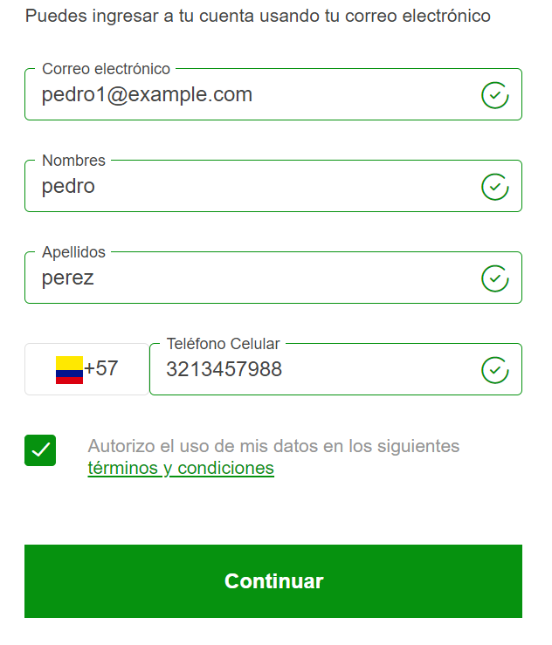

Then el usuario debería ser redirigido a la página de inicio de sesión



Feature: Búsqueda y Selección de Productos en la página Alkomprar

**Scenario**: Buscar un Producto por Nombre

Given el usuario ha iniciado sesión

And el usuario está en la página de inicio

When el usuario ingresa el nombre de un producto en el campo de búsqueda

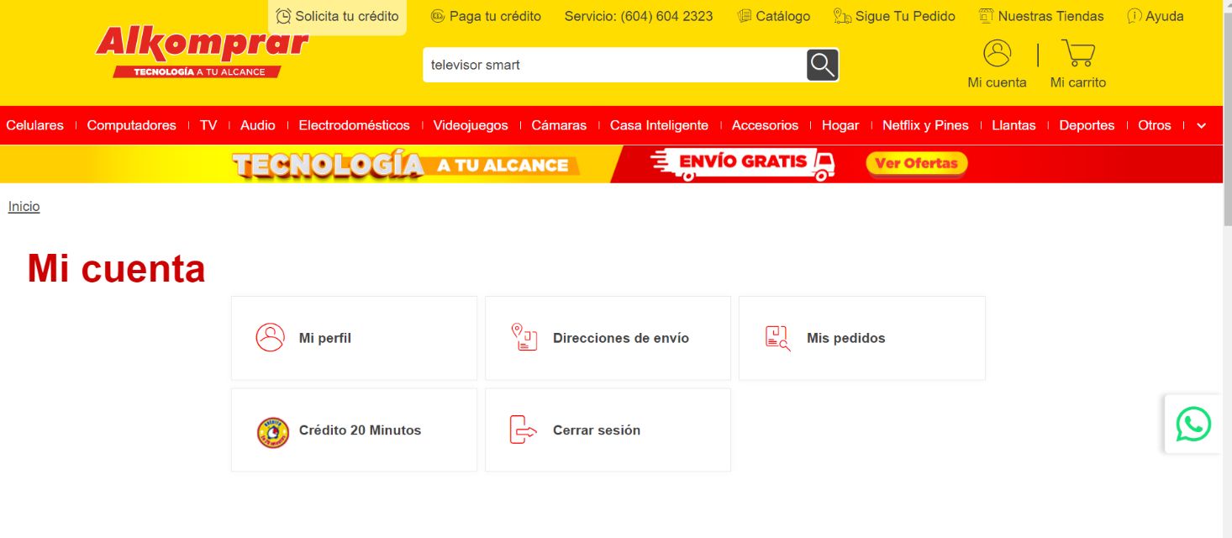

Then el usuario debería ver resultados relacionados con el producto buscado

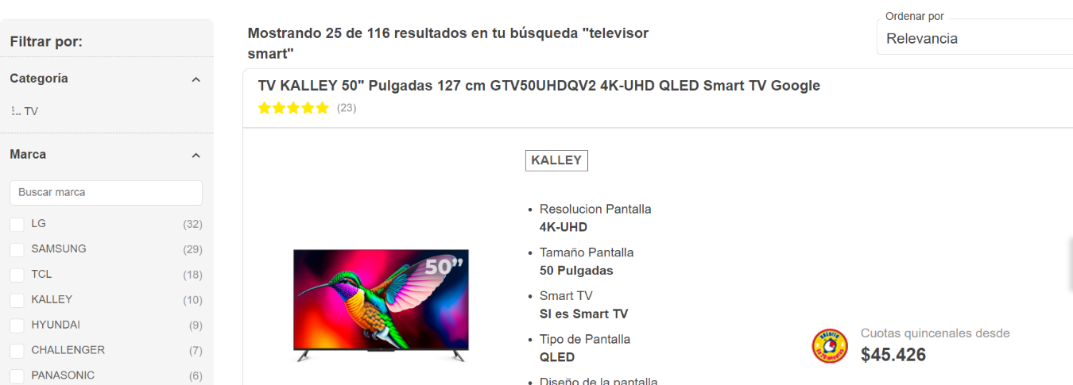

**Scenario**: Buscar un Producto que no existe en la pagina

Given el usuario está en la página principal

When el usuario ingresa un nombre de producto que no existe en el campo de búsqueda

Then el usuario debería ver un mensaje de que ese producto no existe en la pagina

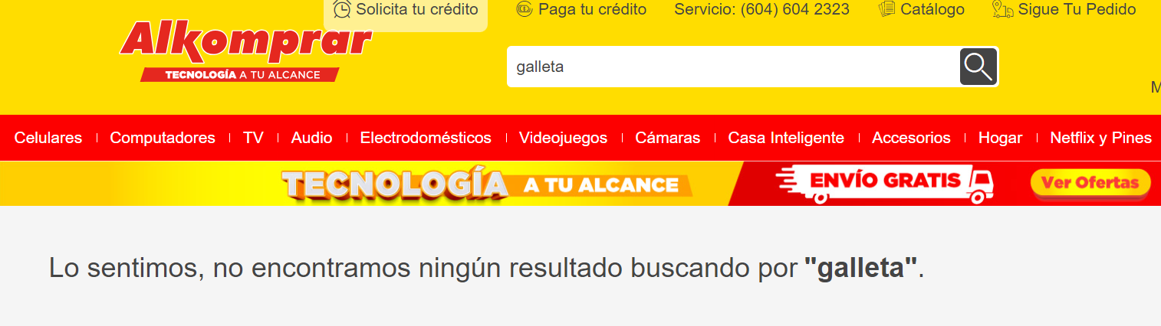

**Scenario**: Seleccionar un Producto de la Lista de Resultados

Given el usuario ha realizado una búsqueda y se han mostrado resultados

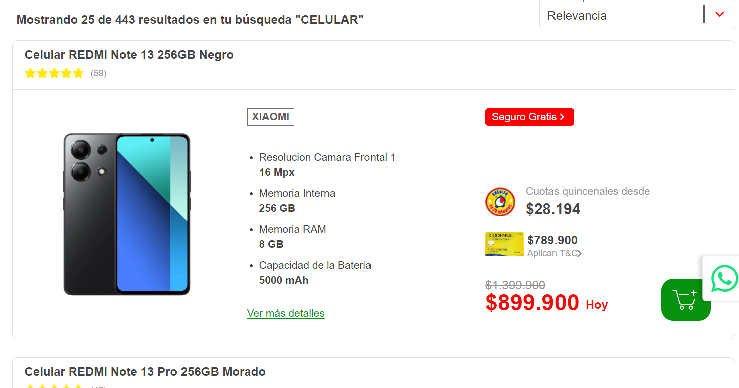

When el usuario selecciona un producto de la lista de resultados

Then el usuario debería ser dirigido a la página de detalles del producto seleccionado

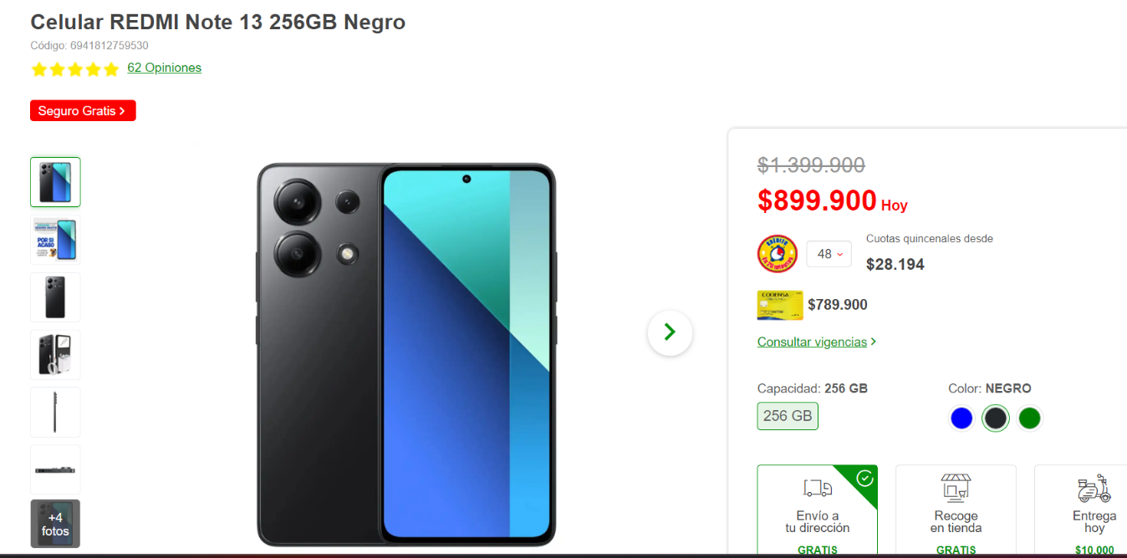

Feature: gestión del carrito de compras

**Scenario**: Agregar Producto al Carrito

Given el usuario ha iniciado sesión

And el usuario está en la página de detalles de un producto

When el usuario hace clic en el botón "Agregar al Carrito"

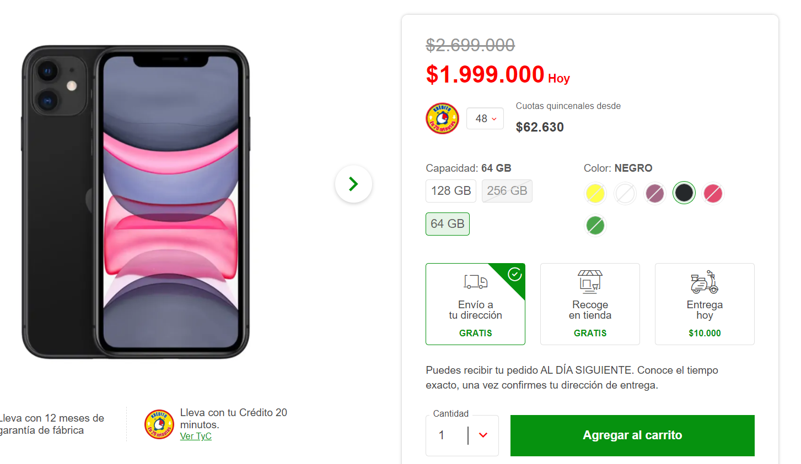

Then el producto debería ser añadido al carrito de compras del usuario

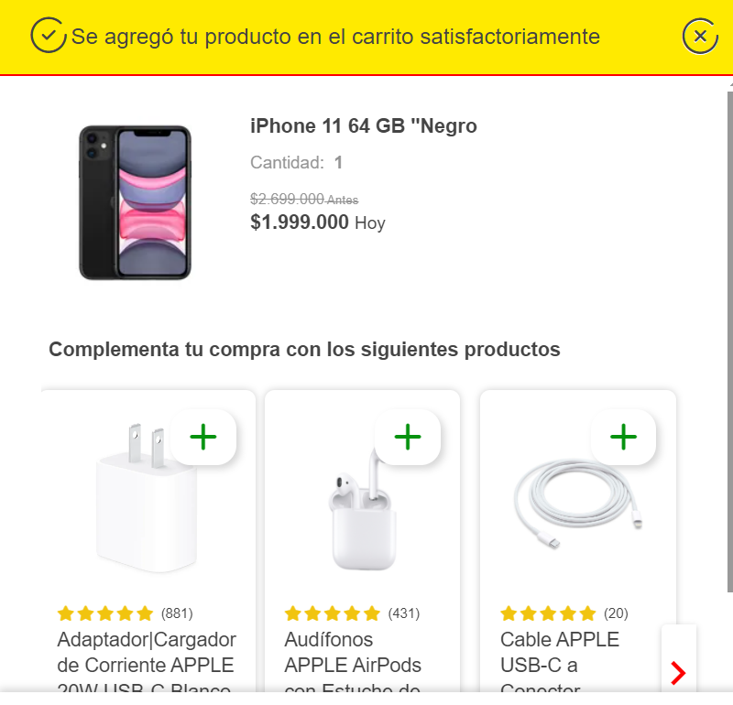

**Scenario**: Verificar el Contenido del Carrito de Compras

Given el usuario ha agregado productos al carrito de compras

When el usuario accede al carrito de compras

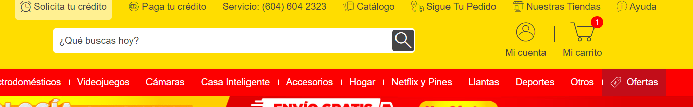

Then el usuario debería ver los productos agregados previamente

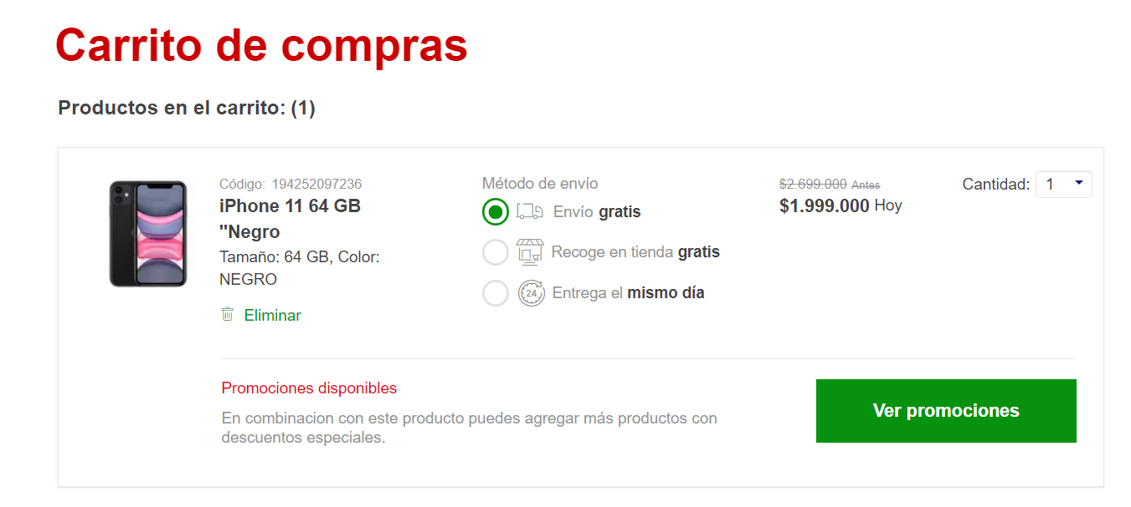

**Scenario**: Continuar seleccionando productos desde el carrito de compras

Given el usuario está en el módulo carrito de compras

When el usuario selecciona la opción “continuar comprando”

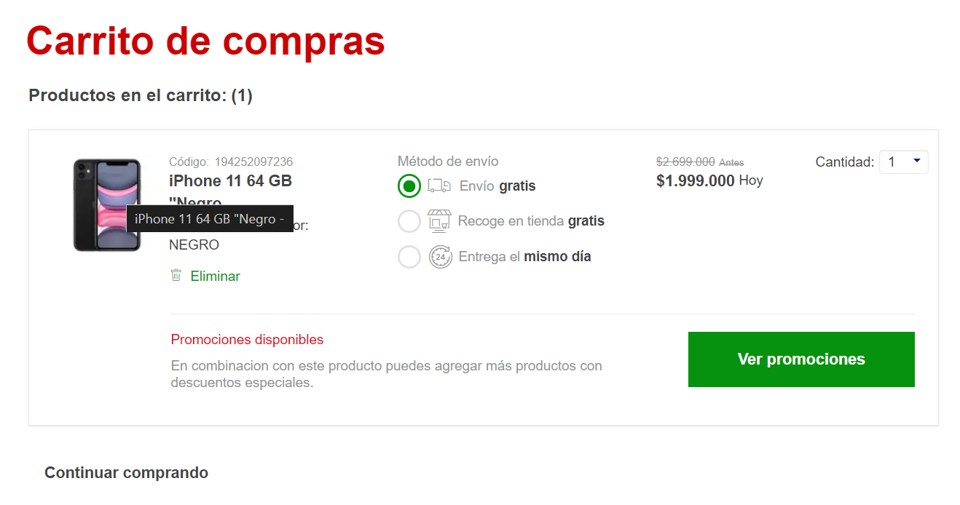

Then el usuario debería ser redirigido a la página principal

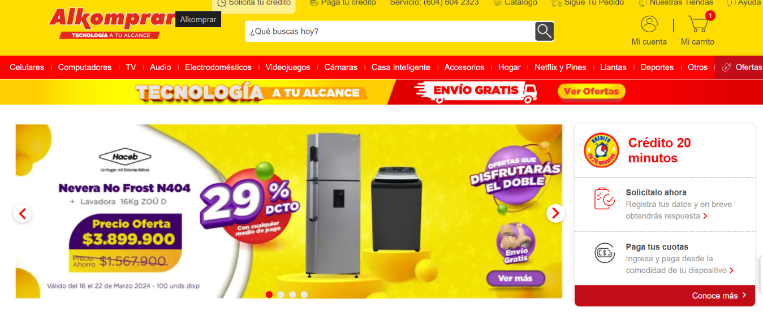

**Scenario**: Verificar Mensaje de Error al Agregar Producto al Carrito sin Iniciar Sesión

Given el usuario no ha iniciado sesión

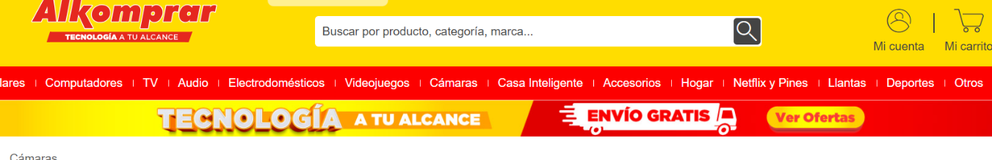

And el usuario está en la página de detalles de un producto

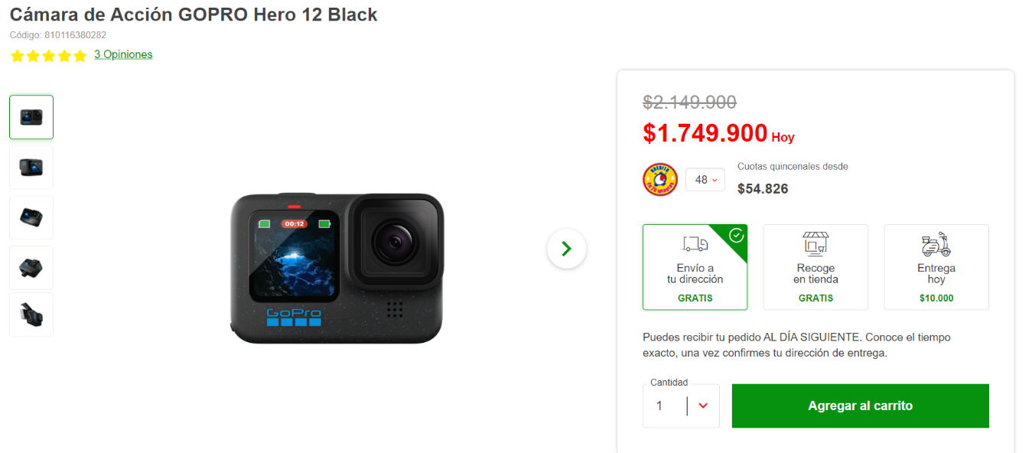

When el usuario agrega un producto al carrito e intenta pagar

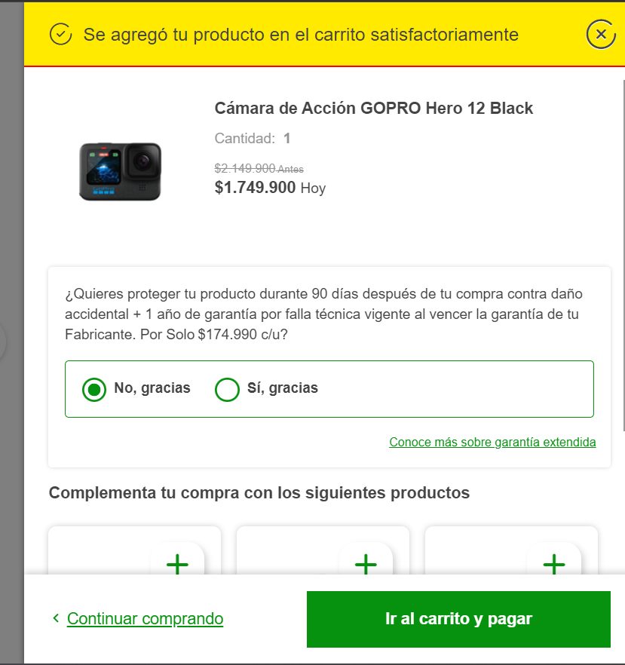

Then el usuario debería ser redirigido a la página de inicio de sesión

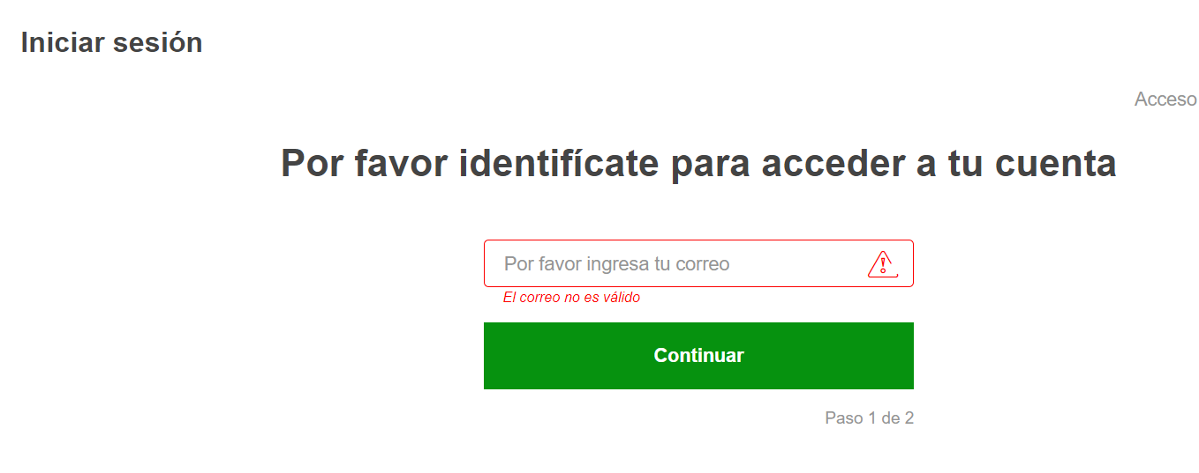

**Scenario**: Redimir código de bono sin credenciales

Given el usuario está en la página forma de pago y ha registrado la información

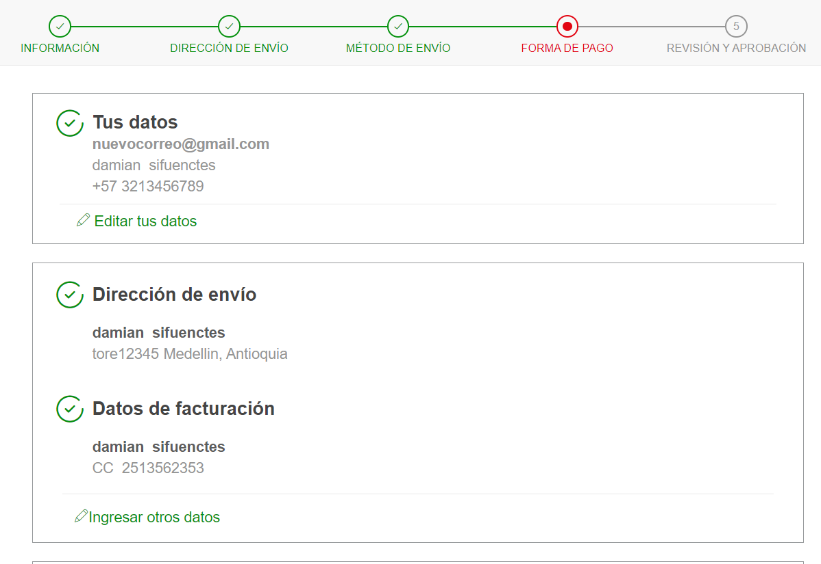

When intenta redimir un bono con credenciales en blanco

And el usuario hace clic en el botón “Aplicar”

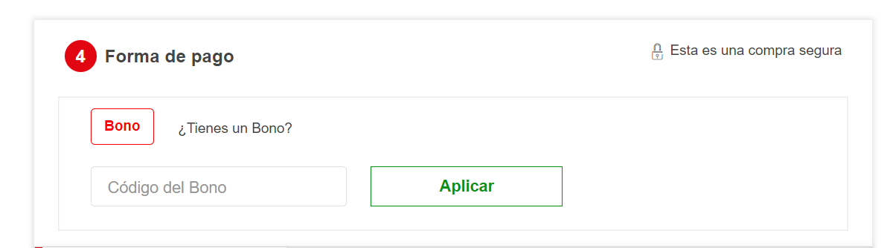

Then el usuario debería mostrar un mensaje de error indicando que debe llenar el campo

